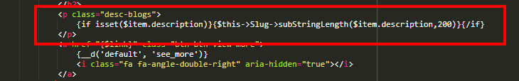Bước 3: Thay thế đoạn code như hình ảnh thành

{if isset($item.description)}{$item.description}{/if}

**1.2 Lỗi hết hàng**

-/admin/setting/config(Cài đặt->Cài đặt chung->Sản phẩm), chuyển chế độ **Hiển thị thông tin tồn kho** từ ON sang OFF



22 Hiển thị button “Xem tất cả” ở các module sản phẩm, tin tức, giới thiệu

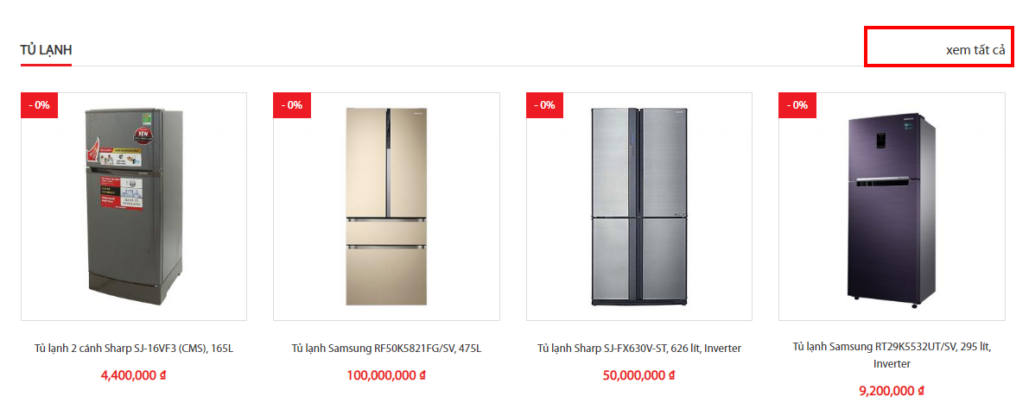

* Cách thực hiện :

Bước 1: Xác định xem module cần thêm button “Xem tất cả” ở định dạng gì (VD: mặc định, Slider, Tabs, …) .

Bước 2: Vào Plugin/Products/ProductsBlock/

Tìm đến file có tên là tên định dạng của module

Bước 3: Thay thế đoạn code như ảnh sau thành

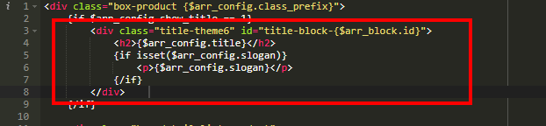

<h2 class="NH-title">

<a {foreach from = $arr_cate item=item} href='{$item.url}'{/foreach}>

<span>{$arr_config.title}</span>

</a>

<p class="pull-right">

<a {foreach from = $arr_cate item=item} href='{$item.url}'{/foreach}>xem tất cả</a>

</p>

</h2>

15 Số lượng người xem từng sản phẩm

<div class="couterView">{__d('default','view_detail')}: {$arr_data.view}</div>

* Địa chị phone

<div class="header-hotline">

<p>{if !empty($config_info_pages.hotline)}{$config_info_pages.hotline}{/if} - {if !empty($config_info_pages.phone)}{$config_info_pages.phone}{/if}</p>

<p class="maps">{if !empty($config_info_pages.address)}{$config_info_pages.address}{/if} </p>

</div>

Chi nhanh 2

{if !empty($sub_adress[0].sub_address)}

<p>{$sub_adress[0].sub_address}</p>

{/if}

_Gia thanh lien he

<div class="price price-inline">

{if (!empty($item.price) && ($item.price > 0))} {/if}

{if empty($item.price) || ($item.price) < 1}

<p class="price-ctc">

{__d('default','lien_he')}

</p>

{else}

<p class="price-well">

{$item.price|number_format:0:".":","} {__d('default','currency_unit')}

</p>

{/if}

{if !empty($item.price_sale)}

<p class="price-before">

{$item.price_sale|number_format:0:".":","} {__d('default','currency_unit')}

</p>

{/if}

</div>

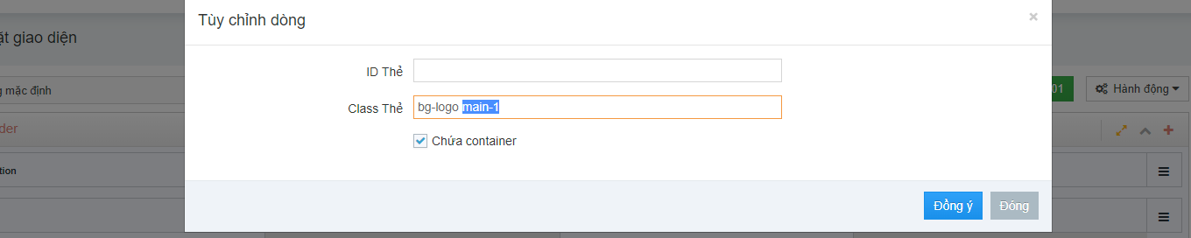

main-1

css

.fix {

position: fixed;

top: 0;

left: 0;

right: 0;

z-index: 9999;

box-shadow: 0 0 15px rgba(0, 0, 0, 0.1);

background-color: #0f6dae !important;

border-bottom: 1px solid #e1e1e1;

}

.fix ul li a:hover{

color:#ffbc13;

}

js

$(document).ready(function(){

$(window).scroll(function() {

var scroll = $(window).scrollTop();

if (scroll > 100) {

$(".main-1").addClass("fix");

} else {

$(".main-1").removeClass("fix");

}

});

});



1. position: absolute;
2.  top: -108px;
3.  left: -146px;
4.  right: 0;
5.  bottom: -120px;
6.  width: 40%;
7.  content: '';
8.  opacity: 1;
9.  background: #01d28e;
10. ~~-ms-transform: rotate(20deg);~~
11. ~~ -webkit-transform: rotate(20deg);~~
12.  transform: rotate(22deg);

Autoplay video

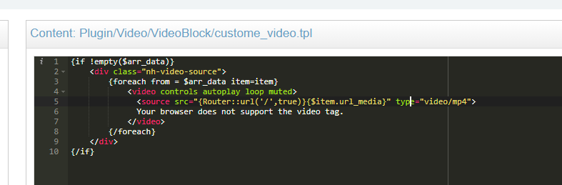

{if !empty($arr_data)}

<div class="nh-video-source">

{foreach from = $arr_data item=item}

<video controls autoplay loop muted>

<source src="{Router::url('/',true)}{$item.url_media}" type="video/mp4">

Your browser does not support the video tag.

</video>

{/foreach}

</div>

{/if}